متوسطة : جربوعة المكي السنة الدراسية:2023/2024 المستوى: أولى متوسط الإختبار الثاني في مادة العلوم الفيزيائية و التكنولوجيا المدة : ساعة ونصف
التمرين الأول (6 نقاط):
اختلف يونس و قصي في كيفية معرفة حجم الجسمان الموضحان في الشكل 1 و الشكل 2.
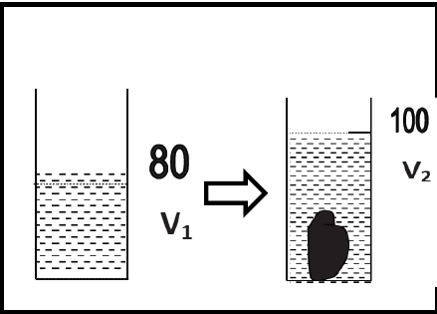
10cm 2cm

2.5cm
m=30g

ميزان

الشكل1 الشكل 2

ساعدهما بالإجابة على الاسئلة التالية:
- ماهي الطريقة المناسبة لمعرفة حجم كل جسم ؟
- أحسب حجم كل جسم بطريقة المناسبة ؟
- إذا علمت أن الشكل 1 مصنوع من الخشب أحسب كتلته الحجمية ؟ وهل يطفو أويغوص علل؟
التمرين الثاني (6 نقاط):
- أنقل الجدول ثم صنف المواد التالية حسب حالاتها الفيزيائية و أذكر خاصيتين مميزتين لكل حالة:
 | ................................... | .................................... | ........................
المواد | -  - | -  - | -  -
خصائصها ( مميزتها) | - يمكن مسكها بأصابع اليد  - | -  - | -  -
خاتم ذهب- حليب- قطعة سكر- غاز الاكسجين- زيت- خروج العطر.

الوضعية الادماجية (8 نقاط) :

